数据库设计及ER图

1.数据库设计流程
数据库作为数据的一个容器,不但对程序的performance有很大的影响,而且对应用程序的扩展有非常大的影响.所以对应用程序来说,一个具有良好设计的数据库是非常重要的.那么如何才能设计出性能好,又支持扩展的数据库呢?这是我们大家都要去探索的问题.现在有很多版本的数据库设计的流程.然而这也只是目前阶段能设计出一个比较好的数据库的一个途径.更好更优的数据库设计流程是我们追求的目标.但是现在,我们先来了解下目前阶段标准的数据库设计流程.以助于我们在开发应用程序的时候能用到.
先来看下一张数据设计流程图
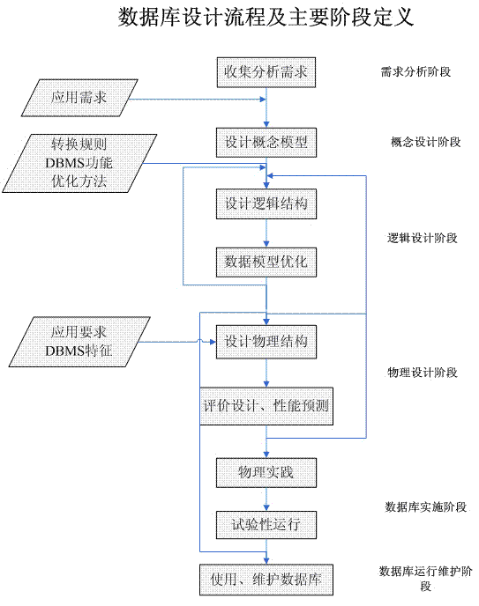
上图是数据库设计一个比较标准的流程图.我们就针对这个流程来讲解数据库设计各个阶段.
需求分析阶段
我们在需求阶段注意两点:
1:考虑到可能的扩充和修改,是设计能易于修改和扩展
2:强调客户参与:目的有几个:更好的理解客户的需求,了解客户的对程序安全性和完整性的要求,以及用户的处理需求.
概念结构设计阶段
在这个阶段我们要设计出能真实反应客观事物的模型,同时让设计的模型能易于理解,易于扩展,能方便的向其他数据库转移.
逻辑结构设计
1:作为对象信息的属性,必须具有原子性的.也就是.我们在画ER图的时候,对象间的关系必须是实体之间的关系,不能是属性和实体的关系.
2:确定数据之间的依赖关系(要极小化出来各个关系,消除冗余),同时要按照数据依赖理论对关系模型进行检查.
数据库物理设计阶段
数据的存储结构以及配置
数据库实施阶段
定义数据库的结构,数据的装载,以及数据库的试运行.
数据库运行和维护阶段
要注意数据的转储和恢复,数据库的安全性和完整性控制.数据库的性能的监督,分析和改造以及数据库的重构

2.数据库设计范式
第一范式（1NF）：在关系模式R中的每一个具体关系r中，如果每个属性值 都是不可再分的最小数据单位，则称R是第一范式的关系。例：如职工号，姓名，电话号码组成一个表（一个人可能有一个办公室电话 和一个家里电话号码） 规范成为1NF有三种方法：
一是重复存储职工号和姓名。这样，关键字只能是电话号码。
二是职工号为关键字，电话号码分为单位电话和住宅电话两个属性
三是职工号为关键字，但强制每条记录只能有一个电话号码。
以上三个方法，第一种方法最不可取，按实际情况选取后两种情况。
第二范式（2NF）：如果关系模式R（U，F）中的所有非主属性都完全依赖于任意一个候选关键字，则称关系R 是属于第二范式的。
例：选课关系 SCI（SNO，CNO，GRADE，CREDIT）其中SNO为学号， CNO为课程号，GRADEGE 为成绩，CREDIT 为学分。 由以上条件，关键字为组合关键字（SNO，CNO）
在应用中使用以上关系模式有以下问题：
a.数据冗余，假设同一门课由40个学生选修，学分就 重复40次。
b.更新异常，若调整了某课程的学分，相应的元组CREDIT值都要更新，有可能会出现同一门课学分不同。
c.插入异常，如计划开新课，由于没人选修，没有学号关键字，只能等有人选修才能把课程和学分存入。
d.删除异常，若学生已经结业，从当前数据库删除选修记录。某些门课程新生尚未选修，则此门课程及学分记录无法保存。
原因：非关键字属性CREDIT仅函数依赖于CNO，也就是CREDIT部分依赖组合关键字（SNO，CNO）而不是完全依赖。
解决方法：分成两个关系模式 SC1（SNO，CNO，GRADE），C2（CNO，CREDIT）。新关系包括两个关系模式，它们之间通过SC1中的外关键字CNO相联系，需要时再进行自然联接，恢复了原来的关系
第三范式（3NF）：如果关系模式R（U，F）中的所有非主属性对任何候选关键字都不存在传递信赖，则称关系R是属于第三范式的。
例：如S1（SNO，SNAME，DNO，DNAME，LOCATION） 各属性分别代表学号，
姓名，所在系，系名称，系地址。
关键字SNO决定各个属性。由于是单个关键字，没有部分依赖的问题，肯定是2NF。但这关系肯定有大量的冗余，有关学生所在的几个属性DNO，DNAME，LOCATION将重复存储，插入，删除和修改时也将产生类似以上例的情况。
原因：关系中存在传递依赖造成的。即SNO -> DNO。 而DNO -> SNO却不存在，DNO -> LOCATION, 因此关键辽 SNO 对 LOCATION 函数决定是通过传递依赖 SNO -> LOCATION 实现的。也就是说，SNO不直接决定非主属性LOCATION。
解决目地：每个关系模式中不能留有传递依赖。
解决方法：分为两个关系 S（SNO，SNAME，DNO），D（DNO，DNAME，LOCATION）
注意：关系S中不能没有外关键字DNO。否则两个关系之间失去联系。
BCNF：如果关系模式R（U，F）的所有属性（包括主属性和非主属性）都不传递依赖于R的任何候选关键字，那么称关系R是属于BCNF的。或是关系模式R，如果每个决定因素都包含关键字（而不是被关键字所包含），则RCNF的关系模式。
例：配件管理关系模式 WPE（WNO，PNO，ENO，QNT）分别表仓库号，配件号，职工号，数量。有以下条件
a.一个仓库有多个职工。
b.一个职工仅在一个仓库工作。
c.每个仓库里一种型号的配件由专人负责，但一个人可以管理几种配件。
d.同一种型号的配件可以分放在几个仓库中。
分析：由以上得 PNO 不能确定QNT，由组合属性（WNO，PNO）来决定，存在函数依赖（WNO，PNO） -> ENO。由于每个仓库里的一种配件由专人负责，而一个人可以管理几种配件，所以有组合属性（WNO，PNO）才能确定负责人，有（WNO，PNO）-> ENO。因为 一个职工仅在一个仓库工作，有ENO -> WNO。由于每个仓库里的一种配件由专人负责，而一个职工仅在一个仓库工作，有 （ENO，PNO）-> QNT。
找一下候选关键字，因为（WNO，PNO） -> QNT，（WNO，PNO）-> ENO ，因此 （WNO，PNO）可以决定整个元组，是一个候选关键字。根据ENO->WNO，（ENO，PNO）->QNT，故（ENO，PNO）也能决定整个元组，为另一个候选关键字。属性ENO，WNO，PNO 均为主属性，只有一个非主属性QNT。它对任何一个候选关键字都是完全函数依赖的，并且是直接依赖，所以该关系模式是3NF。
分析一下主属性。因为ENO->WNO，主属性ENO是WNO的决定因素，但是它本身不是关键字，只是组合关键字的一部分。这就造成主属性WNO对另外一个候选关键字（ENO，PNO）的部 分依赖，因为（ENO，PNO）-> ENO但反过来不成立，而P->WNO，故（ENO，PNO）-> WNO 也是传递依赖。
虽然没有非主属性对候选关键辽的传递依赖，但存在主属性对候选关键字的传递依赖，同样也会带来麻烦。如一个新职工分配到仓库工作，但暂时处于实习阶段，没有独立负责对某些配件的管理任务。由于缺少关键字的一部分PNO而无法插入到该关系中去。又如某个人改成不管配件了去负责安全，则在删除配件的同时该职工也会被删除。
解决办法：分成管理EP（ENO，PNO，QNT），关键字是（ENO，PNO）工作EW（ENO，WNO）其关键字是ENO
缺点：分解后函数依赖的保持性较差。如此例中，由于分解,函数依赖（WNO，PNO）-> ENO 丢失了, 因而对原来的语义有所破坏。没有体现出每个仓库里一种部件由专人负责。有可能出现 一部件由两个人或两个以上的人来同时管理。因此，分解之后的关系模式降低了部分完整性约束。
一个关系分解成多个关系，要使得分解有意义，起码的要求是分解后不丢失原来的信息。这些信息不仅包括数据本身，而且包括由函数依赖所表示的数据之间的相互制约。进行分解的目标是达到更高一级的规范化程度，但是分解的同时必须考虑两个问题：无损联接性和保持函数依赖。有时往往不可能做到既有无损联接性，又完全保持函数依赖。需要根据需要进行权衡。
1NF直到BCNF的四种范式之间有如下关系：
BCNF包含了3NF包含2NF包含1NF
小结：
目地：规范化目的是使结构更合理，消除存储异常，使数据冗余尽量小，便于插入、删除和更新
原则：遵从概念单一化 "一事一地"原则，即一个关系模式描述一个实体或实体间的一种联系。规范的实质就是概念的单一化。
方法：将关系模式投影分解成两个或两个以上的关系模式。
要求：分解后的关系模式集合应当与原关系模式"等价"，即经过自然联接可以恢复原关系而不丢失信息，并保持属性间合理的联系。
注意：一个关系模式结这分解可以得到不同关系模式集合，也就是说分解方法不是唯一的。最小冗余的要求必须以分解后的数据库能够表达原来数据库所有信息为前提来实现。其根本目标是节省存储空间，避免数据不一致性，提高对关系的操作效率，同时满足应用需求。实际上，并不一定要求全部模式都达到BCNF不可。有时故意保留部分冗余可能更方便数据查询。尤其对于那些更新频度不高，查询频度极高的数据库系统更是如此。
在关系数据库中，除了函数依赖之外还有多值依赖，联接依赖的问题，从而提出了第四范式，第五范式等更高一级的规范化要求。在此，以后再谈。
各位朋友，你看过后有何感想，其实，任何一本数据库基础理论的书都会讲这些东西，考虑到很多网友是半途出家，来做数据库。特找一本书大抄特抄一把，各位有什么问题，也别问我了，自已去找一本关系数据库理论的书去看吧，说不定，对各位大有帮助。说是说以上是基础理论的东西，请大家想想，你在做数据库设计的时候有没有考虑过遵过以上几个范式呢，有没有在数据库设计做得不好之时，想一想，对比以上所讲，到底是违反了第几个范式呢？
我见过的数据库设计，很少有人做到很符合以上几个范式的，一般说来，第一范式大家都可以遵守，完全遵守第二第三范式的人很少了，遵守的人一定就是设计数据库的高手了，BCNF的范式出现机会较少，而且会破坏完整性，你可以在做设计之时不考虑它，当然在ORACLE中可通过触发器解决其缺点。以后我们共同做设计之时，也希望大家遵守以上几个范式。

3.ER图

ER模型最早由Peter Chen于1976年提出，它在数据库设计领域得到了广泛的认同，但很少用作实际数据库管理系统的数据模型。即使对SXL-92数据库来说，设计好的数据库也是具有挑战性的。它们可以在许多关于数据库设计的文献中找到，比如Toby Teorsey 的著作（1994 ）。

大部分数据库设计产品使用实体-联系模型（ER模型）帮助用户进行数据库设计。ER数据库设计工具提供了一个“方框与箭头”的绘图工具，帮助用花建立ER图来描绘数据。

概念
实体-联系图
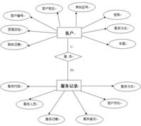
一个简单的例子
(Entity-Relation Diagram)用来建立数据模型,在数据库系统概论中属于概念设计阶段，形成一个独立于机器，独立于DBMS的ER图模型。
通常将它简称为ER图，相应地可把用ER图描绘的数据模型称为ER模型。
ER图提供了表示实体（即数据对象）、属性和联系的方法，用来描述现实世界的概念模型。
构成E-R图的基本要素是实体、属性和联系，其表示方法为：
˙实体型：用矩形表示，矩形框内写明实体名；
˙属性：用椭圆形表示，并用无向边将其与相应的实体连接起来；多值属性由双线连接；主属性名称下加下划线；
˙联系：用菱形表示，菱形框内写明联系名，并用无向边分别与有关实体连接起来，同时在无向边旁标上联系的类型
在E-R图中要明确表明1对多关系，1对1关系和多对多关系。
˙1对1关系在两个实体连线方向写1；
˙1对多关系在1的一方写1，多的一方写N；
˙多对多关系则是在两个实体连线方向各写N,M

